**ASSUNTO :. INDICO PARA QUE O DEPARTAMENTO COMPETENTE, REALIZE PINTURA E DEMAIS OBRAS DE MELHORIAS NA CRECHE MICHELE LUCCON, NO SEAC.**

**DESPACHO:.**

**SALA DAS SESSÕES ____/____/_____**

**PRESIDENTE DA MESA**

**INDICAÇÃO , DE 2019**

**SENHOR PRESIDENTE,**

**SENHORES VEREADORES,**

INDICO ao Exmo. Senhor Prefeito Municipal, para que o departamento competente, que realize pintura e demais obras de melhorias na Creche Michele Luccon, no SEAC.

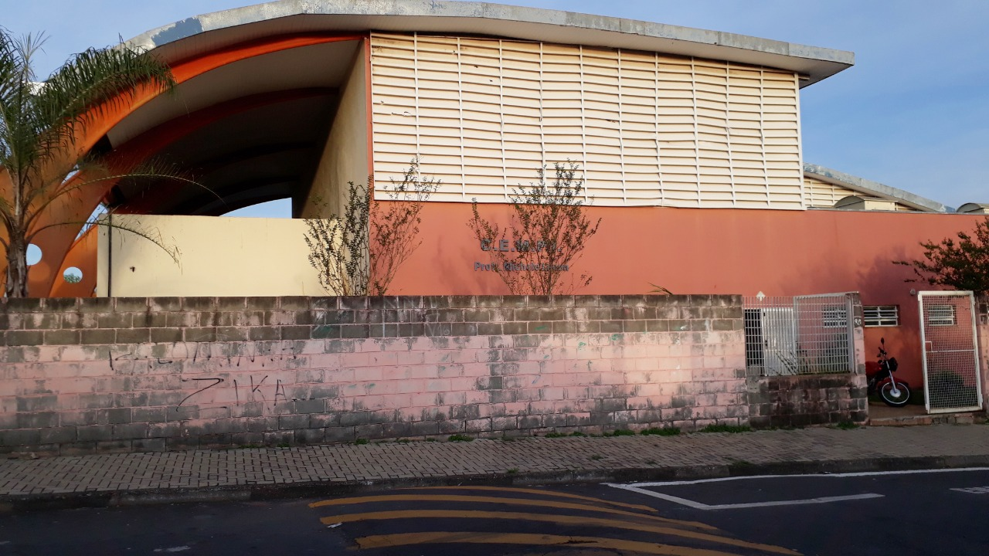

SALA DAS SESSÕES “VEREADOR SANTO RÓTOLLI”, aos 14 de junho de 2019.

**VEREADOR LUIS ROBERTO TAVARES**